Top 5 de programas de diseño editorial
5. Microsoft Publisher
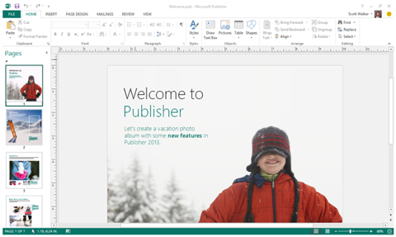
Microsoft Publisher ofrece la creación de composiciones de calidad y diferentes herramientas para crear esquemas.
Para que no tengas que estar cambiando de un programa de retoque de foto y regresar al de diseño editorial Microsoft Publisher permite el retoque de fotografías sin que tengas que salirte del software y así optimizar tu tiempo.
También para que no se te revuelvan las páginas te ayuda con la herramienta de composición dinámica para organizarlas las hojas, así como las composiciones, y si quieres ponerle variedad a la tipografía tiene la nueva OpenType.
Por último, ofrece el modo Backstage para obtener una vista previa antes de mandar a imprimir.

4. iStudio Publisher

El programa señala que es fácil de usar sin tener que aprender las aplicaciones complejas del diseño.

iStudio cuenta con un editor que tiene una interfaz de usuario simple e intuitiva que tiene todo a su alcance lo que le permite al usuario dedicar más tiempo a su trabajo de diseño, Y menos tratando de encontrar las características evasivas.

Ofrece todas las herramientas que necesitas, con un fácil acceso, para crear documentos para la maquetación. Su integralidad hace que tenga todo en un mismo lugar, sólo lo necesario para gestionar tus documentos y aplicar la configuración de formato a las formas, texto e imágenes. Esto significa menos ventanas, más espacio para el diseño y menos tiempo buscando características.

Para facilitar la vinculación de enlaces de texto combina los trayectos de texto-columna. Además, te ayuda con su ‘biblioteca’ que es un conjunto de útiles para ayudar a poner en marcha tus diseños. Y por si fuera poco puedes usar el zoom gradual a 5000% que te permite ver las cosas buenas de la vida.

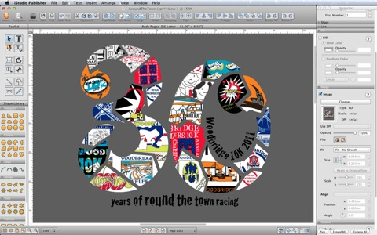
Por último, no necesita manejar dos diferentes partes del documento gracias a su herramienta ‘propagación’ que es para que puedas trabajar más de dos páginas.

3. Corel Draw

Este software es un laboratorio de edición de vectores e imágenes, de gran renombre y excelente calidad, otorga una serie de dispositivos para operar en diversas tareas. A través de una interfaz agradable e intuitiva pone a tu alcance todos los componentes necesarios para que puedas enfocarte a tus proyectos con los mejores elementos.

Descubrirás la incorporación de OpenType, instrumento con el que estilizarás textos con total detalle. Desde ornamentaciones tipográficas hasta colores, sombreados y ribetes, te aportará todos los aditamentos necesarios para lograr la mejor terminación.

Además, al momento de buscar contenido digital, te servirás de Corel CONNECT, un fantástico explorador que te habilitará para localizar imágenes en tu red local con total rapidez. De igual modo, utilizarás ese mecanismo para dar con las fotografías que requieras en páginas temáticas como Fotolia, iStockPhoto y Flickr.

Por otra parte, si se trata de crear composiciones visuales sacarás gran ventaja a las nuevas armonías de colores personalizadas, con las que obtendrás resultados agradables y dinámicos. También serás capaz de aprovechar las optimizaciones relativas a la compatibilidad con alfabetos complejos, tales como aquellos propios de las culturas orientales. Asimismo, procesarás tus archivos en instantes con el potente conversor de imágenes incorporado.

Junto a esto, cuando tengas que crear sitios web contarás con Corel Website Creator, que pondrá a tu disposición un espacio de trabajo de primera calidad, pensado para beneficiar el proceso inspiracional. En efecto, todos los aspectos técnicos estarán optimizados para que encuentres exactamente lo que necesites de la manera más sencilla. Desde la implementación del método de ‘arrastrar y soltar’ hasta la ayuda de asistentes y la inclusión de plantillas, todo estará a un clic de distancia.

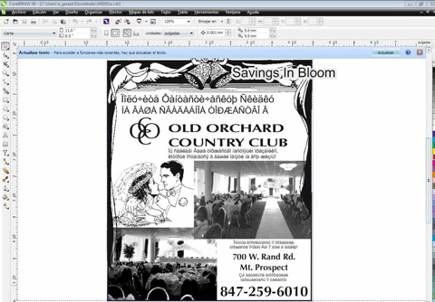

2. QuarkXpress

QuarkXPress es una aplicación ideal para trabajar con maquetaciones para revistas. Cuenta con varias herramientas de diseño DTP para el armado de éstas y además con una muy buena sección de ayuda a la que podrás recurrir por si te acaban las ideas.

Pese a la aparición de otros programas de similar funcionalidad, su uso continuado en la industria de la edición profesional es un testimonio de la potencia y calidad de QuarkXPress.

La razón de su permanencia es simplemente la valoración de un diseño muy potente y un paquete de software de diseño de páginas; pero al mismo tiempo, una interfaz intuitiva y versátil que le permite combinar tipografía elegante con colores e imágenes. El resultado final es la calidad altamente profesional de las maquetaciones de impresión.

Es cierto que muchas de las modificaciones y actualizaciones son relativamente sutiles, por ello la aplicación continua resultando eficiente desde las funciones que, básicamente, viene ofreciendo.

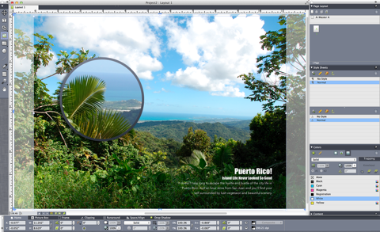
1. Adobe InDesign
Es un programa de diseño especialmente orientado a la maquetación de medios electrónicos. Con él podrás manejar los espacios de la manera que encuentres más conveniente haciendo uso de una enorme cantidad de herramientas que te otorgarán un gran nivel de libertad.

Este software ofrece absoluto control de toda el área de trabajo desde el aspecto macro hasta el más mínimo pixel, tanto en las imágenes como en la tipografía.
Los diseños generados en este software son muy variados y pueden aplicarse tanto a impresión como a otros formatos virtuales. Así, es posible generar diseños para web, dispositivos portátiles como tabletas y otras pantallas.
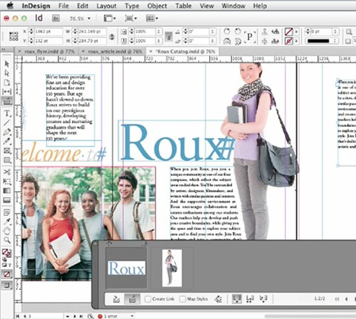
In Desing, se sincronización con todos los demás utilitarios de Adobe como Illustrator, Photoshop, Acrobat y Flash . Gracias a esta armonización, puedes exportar e importar elementos de un programa a otro sin restricciones ni problemas de compatibilidad ni usabilidad. De hecho, éste y todas las demás aplicaciones CS6 gozan de fluidas e intuitivas interfaces de trabajo que permiten trabajar cómodamente.

